
ГОСУДАРСТВЕННОЕ АВТОНОМНОЕ УЧРЕЖДЕНИЕ
САРАТОВСКОЙ ОБЛАСТИ
«РЕГИОНАЛЬНЫЙ ЦЕНТР ОЦЕНКИ КАЧЕСТВА ОБРАЗОВАНИЯ»

233. Советский муниципальный район.

Результаты единого государственного экзамена (ЕГЭ)
Для участия в ЕГЭ 2022 года в Советском муниципальном районе были зарегистрированы 83 участника из 6 образовательных организаций, что составляет 100,0% от общего количества обучающихся.
Выпускники района не принимали участие в ЕГЭ по французскому, испанскому и китайскому языкам. В общей сложности было сдано 399 человеко-экзаменов.
Процент недостижения минимального порога увеличился в районе по 7 из 13 предметов: по математике (профиль) (на 2,3%), физике (на 30,5%), химии (на 38,5%), информатике и ИКТ (на 18,2%), биологии (на 1,8%), истории (на 5,0%), обществознанию (на 5,6%).
По русскому языку, географии, литературе, английскому языку не было выпускников, не преодолевших минимальный порог, за три последних года.

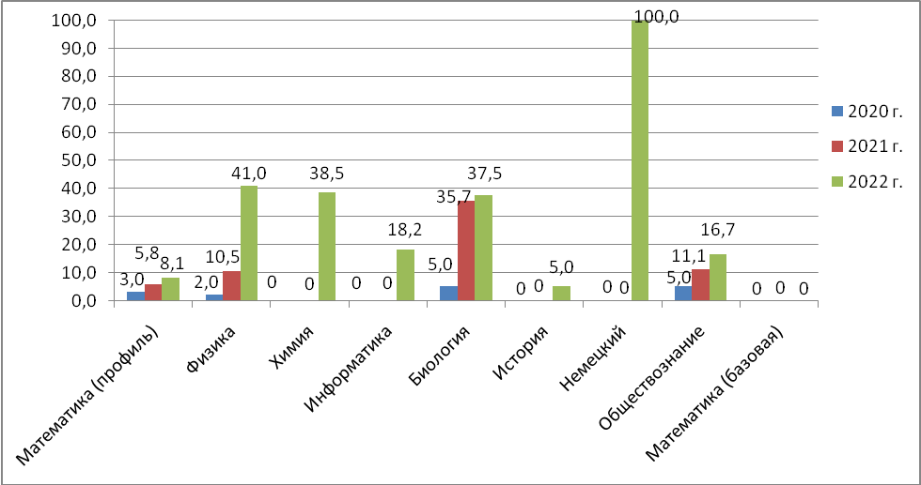
Рис.1 Динамика процента выпускников, не достигших минимального порога по предметам ЕГЭ.
По русскому языку для получения аттестата о среднем общем образовании минимальный порог в 24 балла преодолели все участники, но 2,4% участников не преодолели минимальный порог в 36 баллов для поступления по программам бакалавриата и специалитета в образовательные организации высшего профессионального образования.
В двух образовательных организациях (СОШ с. Мечетное, Лицей р.п. Степное) средний показатель недостижения минимального порогового балла по всем предметам превышает средний показатель по району (20,4%).
Не прошли минимальный порог по двум предметам выпускники из СОШ р.п. Пушкино (физика – 66,7%, обществознание – 12,5%), СОШ р.п. Советское (математика (профиль) – 20,0%, физика – 66,7%).
Не перешагнули минимальный порог по трем предметам: СОШ с. Золотая Степь (физика – 50,0%, биология – 75,0%, обществознание – 36,4%).
В СОШ с. Мечетное выпускники не перешли минимальный порог по четырем предметам: физика (40,0%), химия (75,0%), биология (66,7%), обществознание (25,0%).
Не прошли минимальный порог по пяти и семи предметам выпускники из СОШ №1 р.п. Степное (физика – 30,08%, химия – 20,0%, биология – 33,3%, история – 8,3%, обществознание – 20,0%), Лицей р.п. Степное (математика (профиль) – 13,3%, физика – 38,5%, химия – 33,3%, информатика и ИКТ – 100,0%, обществознание – 9,5%, биология – 22,2%, немецкий язык – 100,0%, 1 участник).
Наибольшая доля недостижения минимального порога в разрезе предметов (вне зависимости от числа участников экзамена):
- математика (профиль) – СОШ р.п. Советское (20,0%), Советский район – 8,1%, Саратовская область – 7,30%;
- физика – СОШ р.п. Пушкино, СОШ р.п. Советское (по 66,7%), Советский район – 41,0%, Саратовская область –7,38 %;
- химия – СОШ с. Мечетное (75,0%), Советский район – 38,5%, Саратовская область – 16,0%;
- информатика и ИКТ – Лицей р.п. Степное (100%, 2 участника), Советский район – 18,2%, Саратовская область – 12,78%;
- биология – СОШ с. Золотая Степь (75,0%), Советский район – 37,5%, Саратовская область – 19,49%;
- история – СОШ №1 р.п. Степное (8,3%), Советский район – 5,0%, Саратовская область – 6,36%;
- обществознание – СОШ с. Золотая Степь (36,4%), Советский район – 16,7%, Саратовская область – 11,98%;
- немецкий язык – Лицей р.п. Степное (100%, 1 участник), Советский район – 100,0%, Саратовская область – 10,00%.
В 2022 году участники ЕГЭ Советского муниципального района получили свыше 80 баллов по 7 предметам: русскому языку, математике профильного уровня, физике, информатике и ИКТ, истории, английскому языку, обществознанию.
Лидеры по проценту высокобалльников:
- по русскому языку – СОШ р.п. Пушкино (37,5%);
- по математике (профиль) – СОШ р.п. Пушкино (20,0%);
- по физике – Лицей р.п. Степное (7,7%);
- по информатике и ИКТ – СОШ р.п. Пушкино (100,0%, 1 участник);
- по английскому языку – СОШ №1 р.п. Степное (100,0%, 1 участник);
- по истории – СОШ р.п. Пушкино (100%, 1 участник);
- по обществознанию – СОШ р.п. Пушкино (25,0%).
В течение пяти последних лет 100 баллов на ЕГЭ не получил ни один выпускник Советского муниципального района.
По итогам 2022 года в Советском районе 8 выпускников из 3 учреждений получили аттестат особого образца:
МБОУ СОШ р.п. Пушкино Советского района Саратовской области – 1 выпускник;
МБОУ Лицей р.п. Степное Советского района Саратовской области – 3 выпускника;
МБОУ СОШ №1 р.п. Степное Советского района Саратовской области – 4 выпускника.
По результатам ЕГЭ в 2022 году не получили аттестат 2 выпускника Советского района из СОШ № 1 р.п. Степное Советского района Саратовской области.
Итоговое сочинение в Советском муниципальном районе писали 83 выпускника образовательных организаций. Работы всех участников оценены положительно – «зачет».

Результаты государственной итоговой аттестации в 9 классах.
В Государственной итоговой аттестации 2022 года в форме ОГЭ в Советском районе приняли участие 195 выпускников из 7 образовательных организаций.
Выпускники принимали участие в государственной итоговой аттестации в форме ОГЭ по двум обязательным предметам (русский язык и математика), а также по предметам по выбору. В общей сложности было сдано 796 человеко-экзаменов.
В 2022 году в Советском районе все были допущены до ГИА 9, не преодолели порог 5 обучающихся из 3 образовательных организаций;
МАОУ – СОШ с. Золотая Степь Советского района Саратовской области – 2выпускника;
МБОУ – СОШ р.п. Пушкино Советского района Саратовской области -1выпускник;
МБОУ – СОШ с. Мечётное Советского района Саратовской области -2выпускника.
В итоговом собеседовании принимали участие 195 учащихся, все получили «зачет».
Динамика распределения по отметкам по итогам ГИА-9
в 2019, 2021 и 2022г.г.
Таблица 1
Предмет | Количество «5», % |  |  | Количество «4», % |  |  | Количество «3», % |  |  | Количество «2», %
 | 2019 | 2021 | 2022 | 2019 | 2021 | 2022 | 2019 | 2021 | 2022 | 2019 | 2021 | 2022
Русский язык | 12,8 | 14,0 | 14,9 | 36,5 | 36,0 | 37,4 | 49,3 | 50,0 | 47,2 | 1,4 | 0 | 0,5
Математика | 9,6 | 7,4 | 3,1 | 45,0 | 20,9 | 31,8 | 41,9 | 71,6 | 64,1 | 3,5 |  | 1,0
Физика | 20,7 |  | 0 | 48,3 |  | 38,1 | 31 |  | 61,9 | 0 |  | 0
Химия | 20 |  | 37,5 | 40 |  | 37,5 | 40 |  | 25,0 | 0 |  | 0
Информатика | 12,4 |  | 6,9 | 43,8 |  | 33,3 | 43,8 |  | 59,7 | 0 |  | 0
Биология | 3,4 |  | 6,5 | 37,9 |  | 30,6 | 58,7 |  | 62,9 | 0 |  | 0
География | 13,9 |  | 11,0 | 54,3 |  | 43,2 | 31,8 |  | 44,1 | 0 |  | 1,7
Английский язык | 33,3 |  | 66,7 | 66,7 |  |  | 0 |  | 33,3 | 0 |  | 0
Обществознание | 4,3 |  | 5,4 | 47 |  | 35,9 | 46,1 |  | 57,6 | 2,6 |  | 1,1
История | 100 |  | 0 | 0 |  | 37,5 | 0 |  | 50,0 | 0 |  | 12,5
Литература |  |  | 0 |  |  | 75,0 |  |  | 25,0 |  |  | 0

В 2020 году ОГЭ не проводился.
В 2021 году ОГЭ проводился по математике и русскому языку.

Результаты региональных проверочных работ (РПР)
Таблица 2
2019-2020 учебный год
1 этап | 5 | % | 4 | % | 3 | % | 2 | %
239 участников | 12 | 5,02 | 50 | 20,92 | 97 | 40,59 | 80 | 33,47
2020-2021 учебный год
1 этап | 5 | % | 4 | % | 3 | % | 2 | %
136 участник | 7 | 5,1 | 15 | 11,0 | 62 | 45,6 | 52 | 38,2
2 этап | 5 | % | 4 | % | 3 | % | 2 | %
205 участника | 3 | 1,5 | 47 | 22,9 | 74 | 36,1 | 81 | 39,5
2021-2022 учебный год
1 этап | 5 | % | 4 | % | 3 | % | 2 | %
169 участников | 4 | 2,4 | 19 | 11,2 | 108 | 63,9 | 38 | 22,5
2 этап | 5 | % | 4 | % | 3 | % | 2 | %
171 участников | 2 | 1,2 | 30 | 17,5 | 68 | 39,8 | 71 | 41,5

В 2019-2020 учебном году второй этап РПР не проводился в связи с карантинными мероприятиями в Саратовской области.
В целом по результатам РПР 2021-2022 года наблюдается увеличение количества участников, получивших неудовлетворительный результат на 19%.

Имеющиеся на текущий момент данные по результатам ВПР 2022

Учебный предмет | Качество знаний, %
Учебный предмет | 4 класс/5(4) |  | 5 класс/6(5) |  | 6 класс/7(6) |  | 7 класс/8(7) |  | 8 класс/9(8)
Учебный предмет | Саратовская область | Советский  район | Саратовская область | Советский  район | Саратовская область | Советский  район | Саратовская область | Советский  район | Саратовская область | Советский  район
Русский язык | 63,15/57,78 | 66,36 | 53,14/  49,93 | 55,02 | 48,08/  44,2 | 51,8 | 40,97/  39,38 | 39,3 | 47,11/  44,23 | 50,81
Математика | 71,59/  70,54 | 77,06 | 54,54/  51,05 | 60,67 | 39,75/  36,78 | 47,12 | 40,29/  34,23 | 33,33 | 32,64/  29,8 | 37,64

Учебный предмет | Успеваемость. %
Учебный предмет | 4 класс/5(4) |  | 5 класс/6(5) |  | 6 класс/7(6) |  | 7 класс/8(7) |  | 8 класс/9(8)
Учебный предмет | Саратовская область | Советский  район | Саратовская область | Советский  район | Саратовская область | Советский  район | Саратовская область | Советский  район | Саратовская область | Советский  район
Русский язык | 95,49/  92,99 | 97,27 | 90,52/89,46 | 96,63 | 90,09/  86,51 | 94,59 | 87,96/  88,11 | 91,32 | 88,47/  85,81 | 93,06
Математика | 97,37/  96,68 | 97,7 | 90,92/  89,42 | 94,56 | 88,9/  88,59 | 94,25 | 90,95/  89,72 | 93,94 | 90,87/89,41 | 92,13

